18.04.2024 в рамках деятельности Ресурсного центра по направлению: социальная адаптация и ресоциализация лиц, освободившихся из мест лишения свободы состоялось индивидуальное онлайн-консультирование с осужденным К., отбывающим наказание в ФКУ ИК-11 (г. Сургут), совместно с заведующим отделения информационно-аналитической работы БУ «Сургутский районный центр социальной адаптации» - Чечель Е.В. и юрисконсультом – Гурджуа В.Р.

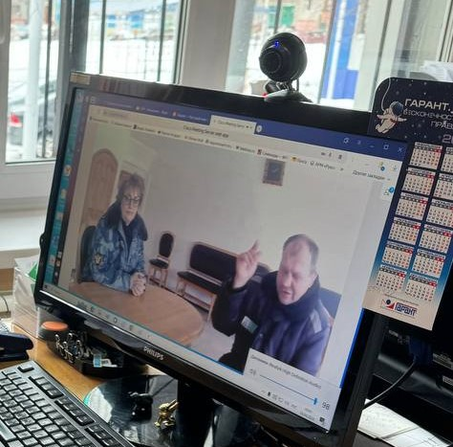

В ходе онлайн – консультирования осужденному было рекомендовано, после освобождения, обратиться за предоставлением социальных услуг в полустационарной форме с круглосуточным пребыванием в БУ «Сургутский районный центр социальной адаптации», где ему будет оказано содействие в получении психологической, педагогической помощи, восстановление социально-полезных связей, а также помощь в трудоустройстве.
